Tiết 15 - Bài 13: TÌNH HÌNH PHÁT TRIỂN KINH TẾ - XÃ HỘI
KHU VỰC ĐÔNG Á
Thời gian thực hiện: (1 tiết)
I. MỤC TIÊU
1. Kiến thức
Yêu cầu cần đạt:
- Nắm vững đặc điểm chung về dân cư và sự phát triển kinh tế - xã hội của khu vực Đông Á.
- Hiểu rõ đặc điểm cơ bản phát triển kinh tế - xã hội của Nhật Bản và Trung Quốc.
2. Năng lực
* Năng lực chung
- Năng lực tự chủ và tự học: biết chủ động tích cực thực hiện nhiệm vụ học tập được giao.
- Năng lực giao tiếp và hợp tác: Trình bày suy nghĩ/ ý tưởng, lắng nghe/ phản hồi tích cực; giao tiếp và hợp tác khi làm việc nhóm.
* Năng lực Địa Lí
- Năng lực nhận thức khoa học địa lí: Phân tích các bảng số liệu về KT-XH của khu vực Đông Á.
- Năng lực tìm hiểu địa lí: Sử dụng lược đồ tự nhiên khu vực Đông Á để giải thích về sự phát triển kinh tế - xã hội của khu vực Đông Á.
3. Phẩm chất
- Trách nhiệm: HS trân trọng về mối quan hệ ngoại giao giữa Việt Nam và các nước. Thể hiện thái độ khách quan trong mối quan hệ VN – Trung Hoa.
- Chăm chỉ: Tìm hiểu kinh tế xã hội của các nước khu vực Đông Á.
II. THIẾT BỊ DẠY HỌC VÀ HỌC LIỆU

1. Chuẩn bị của GV

- Bản đồ tự nhiên, kinh tế Đông Á.
- Tranh ảnh về hoạt động kinh tế Đông Á.
2. Chuẩn bị của HS
- Sách giáo khoa, sách tập ghi bài.
III. TIẾN TRÌNH DẠY HỌC
1. Hoạt động: Mở đầu
- GV phổ biển thể lệ trò chơi: “Đi tìm quốc gia”. Mỗi tổ cùng quan sát mỗi hình ảnh trong 30 giây. Tổ nào rung chuông nhanh hơn sẽ giành quyền trả lời, mỗi câu trả lời đúng sẽ giành được 10 điểm.
- GV tổ chức trò chơi.
- Tổng kết, khen thưởng cho HS.
- GV dẫn dắt vào vấn đề: Trò chơi vừa rồi cho các em biết được các nước phát triển nằm trong khu vực Đông Á: Đông Á là khu vực đông dân nhất châu Á, là khu vực phát triển nhanh, nơi có nhiều nền kinh tế mạnh của thế giới. Trong tương lai, sự phát triển kinh tế của các nước Đông Á còn nhiều hứa hẹn...
2. Hoạt động: Hình thành kiến thức mới
2.1. Hoạt động 1: Tìm hiểu khái quát về dân cư và đặc điểm phát triển kinh tế
Hoạt động của GV và HS | Nội dung chính
- GV cho HS xem bảng số liệu. Số dân Đông Á năm 2020 (1.679.683.528 người). Dân số Châu Á năm 2020 là 4.655.772.489 người. Dân số thế giới 7.825.819.885 người.  Yêu cầu:  + Dân số Đông Á chiếm bao nhiêu % số dân châu Á? (40%) -Chiếm bao nhiêu % số dân thế giới? (24%)  + Tên các nước và vùng lãnh thổ Đông Á?  - HS tính toán theo cặp  - GV mời đại diện các nhóm trả lời. Đại diện nhóm khác nhận xét.  - GV chốt lại kiến thức của bài. | I. Khái quát về dân cư và đặc điểm phát triển kinh tế khu vực Đông Á:  1. Dân cư:  Đây là khu vực có dân số đông, nhiều hơn dân số của các châu lục khác trên thế giới.  2. Đặc điểm phát triển kinh tế:  - Phát triển nhanh với thế mạnh về xuất khẩu, tốc độ tăng trưởng cao.  - Những nước có các nền kinh tế phát triển mạnh của thế giới như: Nhật Bản, Hàn Quốc, Trung Quốc.
2.2. Hoạt động 2: Tìm hiểu đặc điểm phát triển của một số quốc gia Đông Á
Hoạt động của GV và HS | Nội dung chính
- GV yêu cầu HS quan sát bản đồ trên bảng, lược đồ 12.1, khai thác thông tin SGK, hiểu biết cá nhân thảo luận theo nhóm với các nhiệm vụ:  Nhóm 1 & 2: Tìm hiểu về tình hình phát triển của Nhật Bản theo gợi ý sau:  + Tình hình phát triển kinh tế  + Các ngành công nghiệp đứng đầu.  + Chất lượng cuộc sống  Nhóm 3 & 4: Tìm hiểu về tình hình phát triển của Trung Quốc theo gợi ý sau:  + Đường lối chính sách kinh tế.  + Những thành tựu (nông nghiệp, CN, tốc độ tăng trưởng)  - Các nhóm thực hiện nhiệm vụ theo như yêu cầu của GV, sau đó trao đổi trong nhóm để cùng thống nhất phương án trả lời.  - Gọi bất kì HS trong nhóm báo cáo kết quả nhóm kết hợp với bản đồ; các nhóm khác lắng nghe, nhận xét, bổ sung.  -- GV nhận xét, đánh giá và chuẩn kiến thức. | II. Đặc điểm phát triển của một số quốc gia Đông Á  * Nhật Bản  + Là nước công nghiệp phát triển cao, tổ chức sản xuất hiện đại, hợp lí và hiệu quả cao, nhiều ngành đứng đầu thế giới.  + Chất lượng đời sống cao & ổn định.  * Trung Quốc:  + Là nước đông dân nhất thế giới.  + Có đường lối chính sách mở cửa, hiện đại hoá đất nước, nền kinh tế phát triển nhanh.  + Tốc độ tăng trưởng kinh tế cao và ổn định.
3. Hoạt động: Luyện tập
- GV treo bản đồ trống Châu Á, yêu cầu HS thực hiện nhiệm vụ sau:
a. Xác định các quốc gia thuộc khu vực Đông Á. Xác định vị trí của Nhật Bản, Trung Quốc, Hàn Quốc.
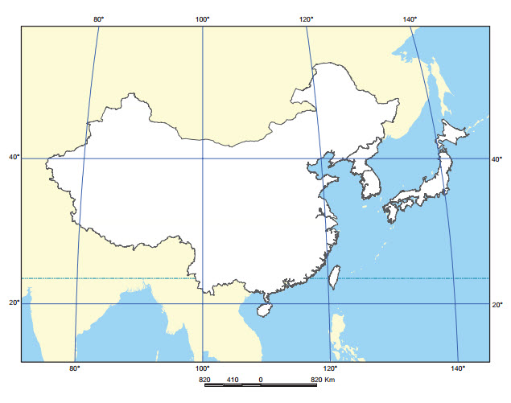
b. Kể tên các mặt hàng xuất khẩu của Nhật Bản
c. Nêu những ngành sản xuất công nghiệp của Nhật Bản đứng đầu thế giới?
- HS có 2 phút thảo luận theo nhóm.
- GV mời đại diện các nhóm trả lời. Đại diện nhóm khác nhận xét.
- GV chốt lại kiến thức của bài.
4. Hoạt động: Vận dụng
- GV giao nhiệm vụ: Nhận xét về các mặt hàng xuất, nhập khẩu của Việt Nam với một số quốc gia Đông Á.
- HS hỏi và đáp ngắn gọn.
- GV dặn dò HS tự làm ở nhà tiết sau nhận xét.
* Hướng dẫn về nhà:
- Học bài theo nội dung SGK và vở ghi, trả lời các câu hỏi SGK.
- Xem trước các bài 1 đến bài 13.

